采购内容及要求
一、采购内容：
灯具名称 | 数量
086庭院灯灯头（不含灯杆，不含光源电器） | 100个
- 技术要求
（一）通则部分：
1.1成交后须提供所投灯具2015年1月1日以后的由国家电光源质量监督检验中心(上海或北京)出具的技术参数检测报告复印件（原件备查），灯具检测报告必须包含：配光曲线，防护等级，电气安全，灯具效率等内容，必须满足技术文件相关指标要求。
*成交后必须提供样灯一套（不含灯杆），采购单位对样灯尺寸进行测量，不合格则由成交供应商全部整改更换成合格产品并重新测量，若第二次测量不合格则扣除全部履约保证金并解除合同，且成交供应商需承担由此产生的所有费用和损失。
*成交后，采购单位将随机抽取一套产品进行检测，检测费用由成交供应商承担，检测要求需满足技术文件的要求。如检测不合格则由成交供应商全部整改更换成合格产品并重新检测，若第二次检测不合格则扣除全部履约保证金并解除合同，且成交供应商需承担由此产生的所有费用和损失。
1.2成交后，提供灯具安装说明书。
1.3灯具不含光源电器。
1.4灯具质保2年。
1.5报价含控制器（如有）、安装支架（如有）等所有附件。
1.6灯罩出线为BVV3×2.5,长度不小于灯杆高度(2.9米或具体与灯杆同高)。
1.7产品的技术标准：
GB7000.1-2007 灯具 第1部分：一般要求与试验
GB7000.7-2005 投光灯具安全要求
GB7000.201-2008 灯具 第2-1部分：特殊要求 固定式通用灯具
GB7000.203-2013 灯具第2-3部分：特殊要求 道路与街路照明灯具
GB_T10485-2007道路车辆—外部照明和光信号装置环境耐久性第二部分第15条中对透光罩的要求。
GB 4208-2008 外壳防护等级（IP代码）
GB 17743-2007 电气照明和类似设备的无线电骚扰特性的限值和测量方法
GB17625.1-2012 电磁兼限值谐波电流发射限值容
GB l7625.1电磁兼容限值谐波电流发射限值(设备每相输入电流≤16A)
QB/T1551-1992灯具油漆涂层
QB/T3741-1999灯具电镀、化学覆盖层
以及相关的灯具的现行的国家规范和标准。
未标注公差，按照GB-T1804-2000的精度C级别标准执行，其中安装公差和位置公差按照精度M级别标准执行。
2.1 安全要求
灯具应符合符合GB7000.1-2007及GB7000.203-2013的要求。
2.2 外形尺寸和外观质量
1)灯具应与采购文件内灯具外形图片一致。
2)灯罩颜色可根据采购单位要求进行更换。
3)灯具的表面应光滑，以防污物堆积和便于清洗；无损伤、变形、涂层剥落，玻璃罩应无气泡、明显划痕和裂纹等缺陷（目测依据）。设计师及采购单位进行目视检验合格后，方为合格产品。
2.3 材料要求
1)灯具所采用的电线(缆)为BVV3*2.5,电线(缆)和其他电子部件均应符合相应的国家标准或行业标准的规定要求。
2)灯具的铰链、螺钉和其他外部构件应用304不锈钢，插销可采用304不锈钢或铝合金制成，其安装构件应不受混凝土的化学反应腐蚀。
3)灯具密封件应耐温、耐老化和耐道路上可能出现的腐蚀性气体，并应方便更换。
2.4结构要求
1)灯具应安装方便。
2)灯具的导线出(入)口应密封。
3)灯具内外部接线和内部接线穿过硬质材料时应有保护措施。
2.5 耐腐蚀性
灯具应具有良好的耐腐蚀性能；灯具上的油漆部件，涂层应符合QB/T 1551-1992中II类使用条件的要求；灯具上的电镀或化学覆盖件，覆盖层应符合QB/T3741-1999中Ⅲ类使用条件的要求。灯具灯体材质表面应有耐腐蚀、抗破坏处理手段，处理工艺需达10年使用寿命。压克力材料部分保证5年不发黄。
（二）技术要求
第一部分：灯罩技术文件
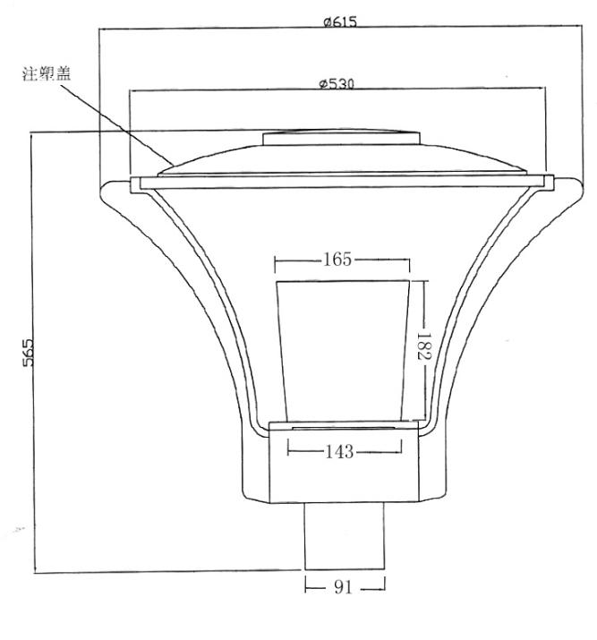
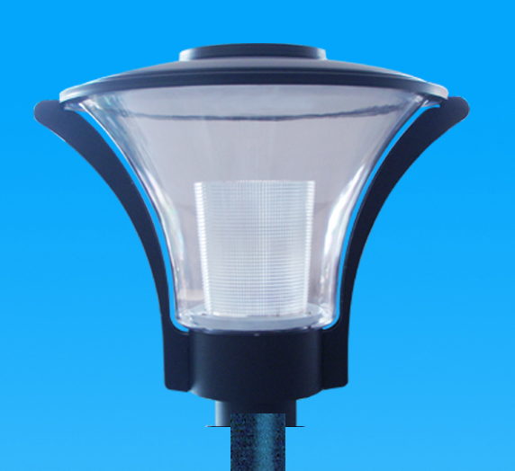

1、灯罩要求：尺寸必须如图。铝制灯罩，表面弹丸处理后喷涂室外专用塑粉；灯罩颜色：RAL7016；螺口式检修盖顶，保证光源检修可徒手完成。
抗紫外线聚碳酸酯（PC）灯罩，具有打不碎、不老化、不发黄、高度透光等优点；压克力材料部分保证5年不发黄。
灯具内不应有接线端子。出线直接连接至灯座。
灯具效率不小于55%。灯罩防护等级：不小于IP54。
2、灯罩加工工艺：铝制灯罩，表面采取喷塑工艺。
喷塑要求：喷塑涂层外观表面光滑，平整，无露铁、桔皮、细小颗粒和缩孔等涂装缺陷。
(1)喷塑表面涂层平均厚度应达到75μm 以上。
(2)喷塑涂层的附着力应达到GB/T 9286 规定的0 级要求。
(3)喷塑涂层的硬度应按GB/T 6739规定，并达到2H要求。
(4)喷塑涂层的冲击强度不小于1kg/50cm，并符合GB/T 1732 的要求。
3、灯座要求：
可配光源为70W金卤灯。中心弹簧式灯座，型号E27。

附件一：086庭院灯灯具开标时需提供检测报告的内容（光学检测报告需为配置70w金卤灯光源电器）

序号 | 检测项目 | 要求
1 | 安全与试验要求 | 符合GB7000.1-2007及GB7000.203-2013标准规定的要求
2 | 防护等级 | 按照灯具要求，不低于IP54
3 | 影响灯具寿命的关键件 | 符合GB/T 24827-2009标准中6.9.1.1规定的要求
4 | 灯具截光类型 | 灯具的截光类型、光分布类型、纵向光分布类型应与灯具标称的光学特性分类一致
5 | 光输出比 | 必须不小于55%

